**«Устань, вазьмі Дзіця і Яго Маці і ўцякай у Егіпет» – сведчанне на міжнародным калегiуме END 2021**

Нас клічуць Жыль і Крысціна, мы жывем у Лондане. Мы пажаніліся 9 гадоў таму, а ў Экiпах мы ўжо 2 гады. У нас двое дзяцей: дачка (5 гадоў) і сын (2 гады). Жыль – француз, а я – амерыканка з Карэі. Мы пераехалі ў Лондан каля 9 гадоў таму. Да гэтага я жыла ў Злучаных Штатах, а Жыль – у Лондане. Мы вырашылі, што Лондан будзе нашым домам.

**Крысціна:** Мы далучыліся да Экiп дзякуючы нашым сябрам і ксяндзу. З гэтага моманту наша духоўнае жыццё, як асобнае, так і сужэнскае, надзвычай развілося. Мы вельмi цэнім пункты высілку, асабліва абавязак практыкi «Сядзем разам». Нам падабаюцца матэрыялы, якія рыхтуюць нас да штомесячнай сустрэчы, а таксама правілы жыцця, якіх мы прытрымліваемся на працягу месяца і якімі можам падзяліцца. Мы цэнім падтрымку нашай Экiпы, асабліва ў цяжкія часы.

**Жыль:** У мінулым годзе, калі рэгулярныя сустрэчы ўжывую былі немагчымыя з-за пандэміі, вялікім падарункам для нас стала магчымасць сустракацца он-лайн у змешаных Экiпах. Наша асноўная Экiпа складаецца з сямейных пар падобнага ўзросту і адукацыі. Між тым склад змешанай Экiпы быў вельмі разнастайным. Звычайна мы былі самымі маладымі, з найменшым стажам у Экіпах. Мы сустрэлі сужэнствы, якія ў END былі больш 40 гадоў, і такім чынам мы яшчэ больш поўна даведаліся, як Экiпы дапамаглі ў развіцці сужэнства.

КАВIД моцна паўплываў на нашае працоўнае жыццё і на школьныя заняткi нашых дзяцей, якія праходзілі дома. З іншага боку, дзякуй Богу, мы асабіста не адчулі страху, звязанага са смерцю. Аднак сустрэчы, на якіх мы прысутнічалі падчас локдаўна, прымусілі нас зразумець, што смерць нашмат бліжэй, чым мы думалі – сямейныя пары падзяліліся сваімі трывогамі, асабліва ў выпадку страты блізкага чалавека. Гэтыя сустрэчы дапамаглі нам вельмі развівацца духоўна.

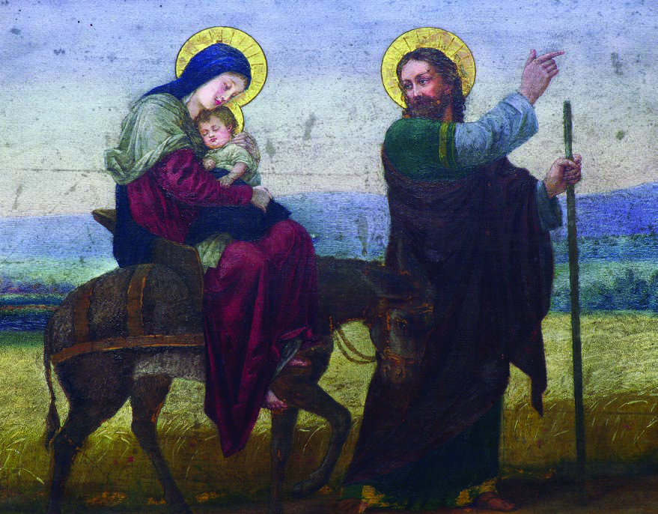**Крысціна:** Не будзе перабольшаннем, калі я скажу, што ўсе гэтыя сужэнствы сталі для нас узорам для пераймання. Мы маглі бачыць, як можа развівацца нашае сужэнства, як наша сям'я можа выглядаць, як нашы дзеці могуць стаць дарослымі людзьмі. Гэта нас вельмі падтрымлівала і матывавала развівацца.

**Жыль:** I яшчэ адна апошняя ўвага пра змешаныя Экiпы. Многія з гэтых пар прыкладалі намаганні для развіцця Руху не толькі ў Вялікабрытаніі, але і на міжнародным узроўні. Іх прыклад, іх гісторыі заахвоцілі нас да большай адказнасці. Калі мы сталі адказнай парай Экiпы, у нас узніклі нейкія сумневы. Мы баяліся, ці справімся мы, ці не будзе гэта занадта вялікім высілкам. Сведчанні гэтых пар былі для нас апорай, мы зразумелі, што справімся са служэннем.

**Крысціна:** Мы адкрыліся на Божы заклік, на Божае запрашэнне, каб ўдзельнічаць у большай ступені. Заклікаючы да Духа Святога, мы проста сказалі «ТАК» і даверыліся Яго падтрымцы, дзейнічаць у нас. Я думаю, што многае, чаго мы дасягнулі ў жыцці, было плёнам супрацоўніцтва са Святым Духам. Мы ўсяго толькі маленькія істоты, якія ідуць за Яго справай, радуючыся вялікім намаганням і цудоўнай працы, якую Ён робіць у нас.

**Жыль:** Што мы робім ці да чаго імкнемся, каб забяспечыць агульнае дабро?

Я навярнуўся і цяпер хачу падзяліцца Добрай Навіной з іншымі, як мая жонка дзялілася ёй са мной. Наша мэта – евангелізаваць нашых дзяцей і іншых людзей, калі гэта магчыма. З гэтай мэтай мы праводзілі розныя мерапрыемствы. Мы жывем у цэнтры Лондана і спрабуем падзяліцца пасланнем Езуса Хрыста. Многія людзі вакол нас не абавязкова адкрытыя для гэтага паведамлення. Мы спадзяемся, што аднойчы Святы Дух адкрые іх сэрцы і заахвоціць задаць сабе пытанні. У Лондане мы сутыкаемся з вялікай колькасцю кантэнту, які прымушае тое, што мы кажам, разглядаць як выклік: гендэр, тэорыя расы, трансгендарнасць і г. д.

**Крысціна:** Адна з самых важных праблем для людзей, якія жывуць у Лондане, –паказаць прыклад добрых католікаў (мы спадзяемся, што такімі мы з'яўляемся). Мы адкрыта заяўляем, што мы каталікі, што мы практыкуем і вельмі ганарымся сваёй верай, што мы любім яе і хочам падзяліцца ёю з іншымі. Многія людзі ў шоку ад такога стаўлення. Я рады, што мы можам аспрэчыць стэрэатыпы, якія існуюць пра католікаў: што яны скурпулёзныя, пурытанскія і асуджальныя. Мяне радуе, калі мы можам паказаць, што мы радасныя, любячыя і... нармальныя.



**Жыль:** І часам гэта атрымліваецца. Часам, калі яны знаходзяцца ў нашым доме, яны бачаць, хто мы такія, і становяцца больш адкрытымі. Але адказы, якія мы атрымліваем часцей за ўсё, з'яўляюцца свайго роду абыякавым пацвярджэннем відавочнага: «Ага, значыць, ты адзін з тых людзей». Здараецца, што нас высмейваюць або ставяцца як да людзей неадукаваных (з цёмнага саду) або неразумных. Бывае, што мы трапляем у такую сытуацыю, што нават спроба весьці дыялог цяжкая і прымаецца з незадавальненьнем. Так было нядаўна ў нашай мясцовай школе, дзе спрабавалі расказаць пра паняцце трансгендэр (нашаму 5-гадоваму дзіцяці) як пра форму самавыяўлення. Мы паспрабавалі абмеркаваць, ці не лепш закрануць гэтыя тэмы на больш познім этапе, па-іншаму, з улікам наступстваў, якія можа мець такі кантэнт. Нашыя агаворкі і страхі былі цалкам адкінутыя, школа хацела і хоча развіваць і прапагандаваць гэтую ідэалогію. Дыялог і спроба знайсці кампраміс аказаліся немагчымымі.

Такі досвед не абнадзейвае, але мы ўсё яшчэ спрабуем перадаць пасланне Касцёла і ўсё яшчэ спадзяемся, што Святы Дух адкрые сэрцы настаўнікаў, кіраўніцтва, дзяцей і бацькоў. Што тычыцца «закваскі», якая з'яўляецца ключавым словам для гэтага Калегiума, мы лічым, што прыпавесць пра сейбіта больш падыходзіць. Мы не ўпэўненыя, ці будзе дастаткова крыху закваскі, каб выклікаць рост. Мы ведаем, што толькі некаторыя з насення, якія былі пасеяныя, прарастуць і вырастуць.

**Крысціна:** Цяпер я хацела б сказаць некалькі слоў пра тое, «як мы клапоцімся і абараняем». Мы звычайна спрабуем дабрацца да таго, што Папа Францішак называе «перыферыяй». Часта натыкаемся на яе без асаблівых намаганняў. Прыкладам могуць служыць нашы суседзі. Адна пара ёсць ў шлюбе, яны былі каталікамі, але адышлі ад веры. Некалькі гадоў яны спрабуюць атрымаць патомства; у іх было шмат выкідкаў, і гэта быў цяжкі вопыт для іх. Другая пара таксама хрысціяне, якія адышлі ад Касцёла. Яны жывуць разам і хочуць зачаць дзіця. Мы стараемся падтрымліваць з імі цесныя, сяброўскія адносіны – праяўляем любоў і клопат, запэўніваем іх у малітвах. Я веру, што гэтыя маленькія ўчынкі дабрыні сапраўды кранаюць і адкрываюць іх сэрцы. Мы заўважаем, што іх таксама радуе наш погляд, асабліва двое нашых энергічных дзяцей. Я думаю, што гэта само па сабе з'яўляецца дастатковым сведчаннем таго, што значыць быць каталіком.

**Жыль:** Для нас нашае сужэнства, наша сям'я і нашы дзеці – гэта нашае прызванне. Мы стараемся забяспечыць ім добрыя ўмовы для росту, быць для іх праваднікамі і кіем, якім яны могуць падтрымлівацца падчас узыходжання. Але ўсё часцей у нас складваецца ўражанне, што Лондан – не абавязкова лепшае месца для іх гэтага падарожжа. Апошнім часам мы шмат маліліся да св. Юзафа, і мы лічым, што трэба «бегчы ў Егіпет». Шчыра кажучы, мы не ведаем, дзе знаходзіцца гэты «Егіпет». Мы проста вельмі ўсведамляем, што ўсё, што мы робім цяпер, можа быць выкарыстана супраць нас. Мы адчуваем, што трэба быць асабліва ўважлівымі. Мы шкадуем аб гэтым, таму што мы хацелі б застацца тут, абараняць нашу веру і працягваць быць закваскай сярод людзей, якія не абавязкова чуюць такога роду пасланне. Магчыма, што гэтыя ўцёкі будуць толькі часовымі, што мы вернемся, як толькі дамо сваім дзецям правільны падмурак. Наш жыццёвы прынцып такі: «Давярайся Божаму Провіду». На дадзены момант нам здаецца, што мы пакліканы быць у іншым месцы.

**Крысціна:** Дапамажы нам Бог. Маліцеся за нас. Амэн.

*Жыль і Крысціна Круспейры*